*Chimie, Chapitre 14 Seconde*

***ETUDE DES ONDES EN MEDECINE***

Le fonctionnement du corps humain est rythmé par des phénomènes périodiques, comme les battements du cœur, des paupières, ou la respiration.

L’étude des signaux périodiques peut permettre l’établissement d’un diagnostic médical :

* L’étude des signaux électrique du cœur lors d’une électrocardiographie (ECG) permet de déceler des troubles du rythme cardiaque, comme la tachycardie (accélération du rythme cardiaque), la bradycardie (ralentissement du rythme cardiaque) ou la fibrillation (désorganisation du rythme cardiaque.
* L’étude des signaux électriques du cerveau lors d’une électroencéphalographie (EEG) permet de localiser des zones du cerveau à l’origine de certains dysfonctionnement du système nerveux, comme l’épilepsie.

***I – LES PHENOMENES PERIODIQUES***

1. *Identification d’un phénomène périodique*

*Exemple : alternance des saisons, passage au rouge puis au vert des feux de signalisation…*

1. *Période d’un phénomène périodique*

Un phénomène périodique est caractérisé par la durée au bout de laquelle il se répète.

*Exemple : Quelle est la période de parution d’un journal quotidien ?*

1. *Fréquence d’un phénomène périodique*

En cardiologie, la **fréquence cardiaque** est le nombre de battements par seconde et **le rythme cardiaque** est le nombre de battements par minute.

Ex : *Un adolescent au repos a un rythme cardiaque de 72 battements par minute.*

*Quelle est sa fréquence cardiaque ?*

Ex : Au *cinéma défilent 24 images par seconde. Quelle est la fréquence et la période de cette diffusion ?*

*La fréquence est donc f = 24Hz*

*Les images se succèdent avec une période de :*

***II – LES SIGANUX PERIODIQUES***

1. *Visualisation d’un signal périodique*

On peut faire l’acquisition d’un phénomène périodique par l’intermédiaire de capteurs. On obtient alors un signal périodique.

1. *Période et fréquence d’un signal périodique*

*Exemple : Electrocardiogramme*



Un motif qui se répète

3T

T

T

⧫ = 40ms.mm-1

Ky = 10V.mm-1

*Le signal de la figure ci-dessus est périodique. Déterminer la période puis la fréquence.*

1. *Tension maximale et minimale*

*Exemple : Electrocardiogramme*

⧫ = 40ms.mm-1

Ky = 10V.mm-1

*Quelle est la tension maximale et minimale de ce signal ?*

***II – DEUX TYPES D’ONDES UTILISES EN IMAGERIE MEDICALE : ONDES SONORES ET ONDES ELECTROMAGNETIQUES***

1. *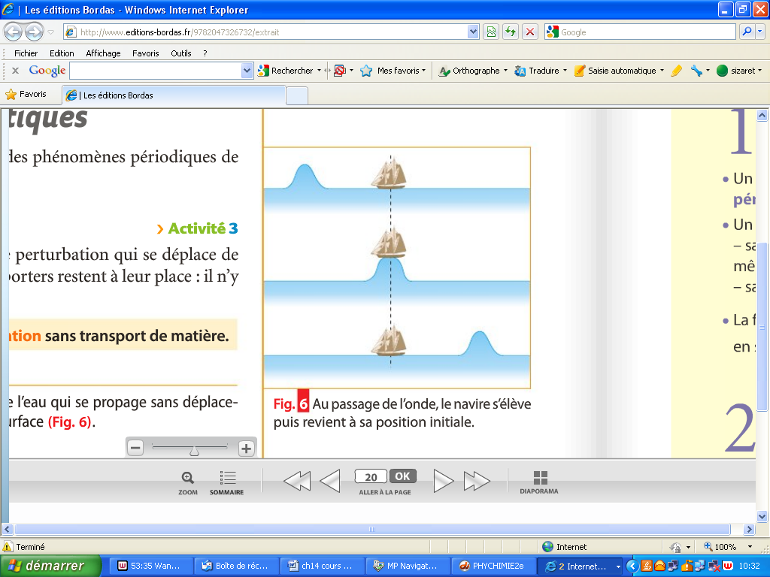Qu’est-ce qu’une onde ?*

*Exemple : Une vague est une élévation de la surface de l’eau qui se propage sans déplacement horizontal de l’eau ou du navire sur sa surface.*

1. *Onde sonore*

*Exemple : la vibration d’un haut parleur engendre une suite de compression et de dilatation de l’air qui se propage jusqu’à faire vibrer le tympan de l’oreille, ce que le cerveau interprètera comme un son.*

*.*

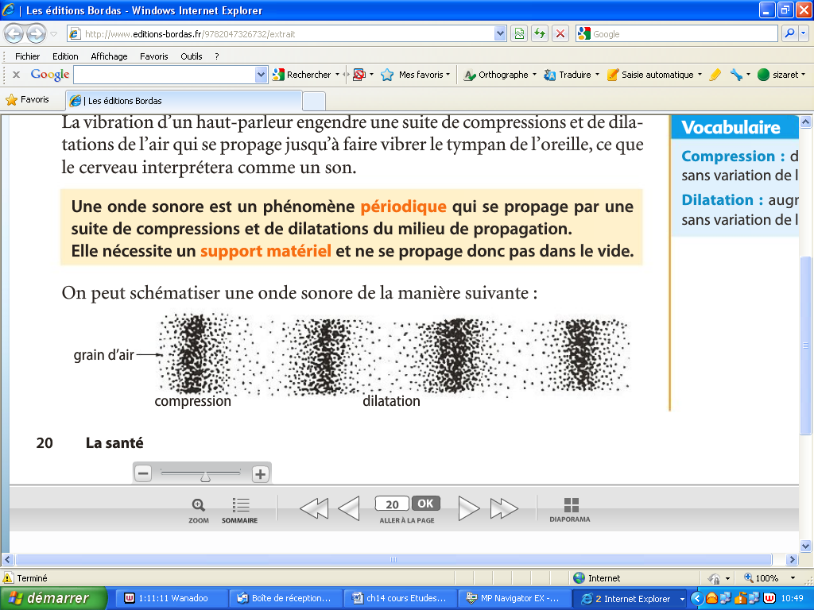

On peut schématiser une onde sonore de la manière suivante :

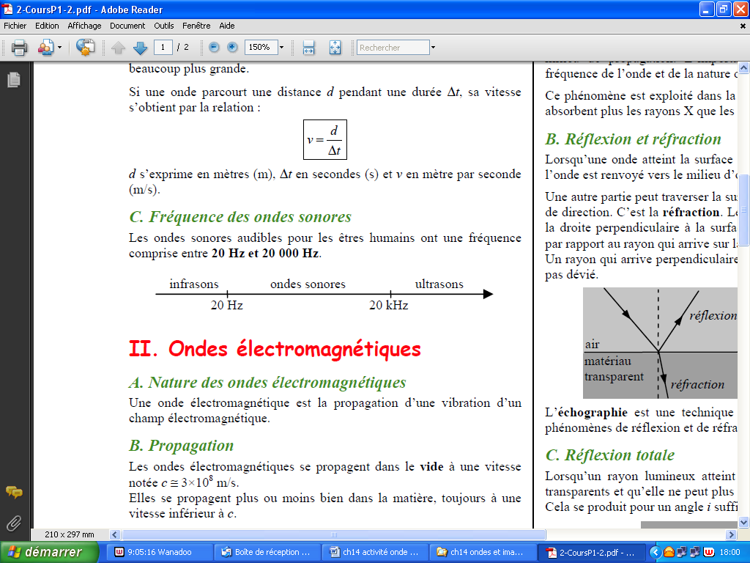

Selon la fréquence, ces ondes sont classées en trois catégories :

Dans l’air, la vitesse des ondes sonores et ultrasonores est voisine de v =340m.s-1.

1. *Onde électromagnétique*

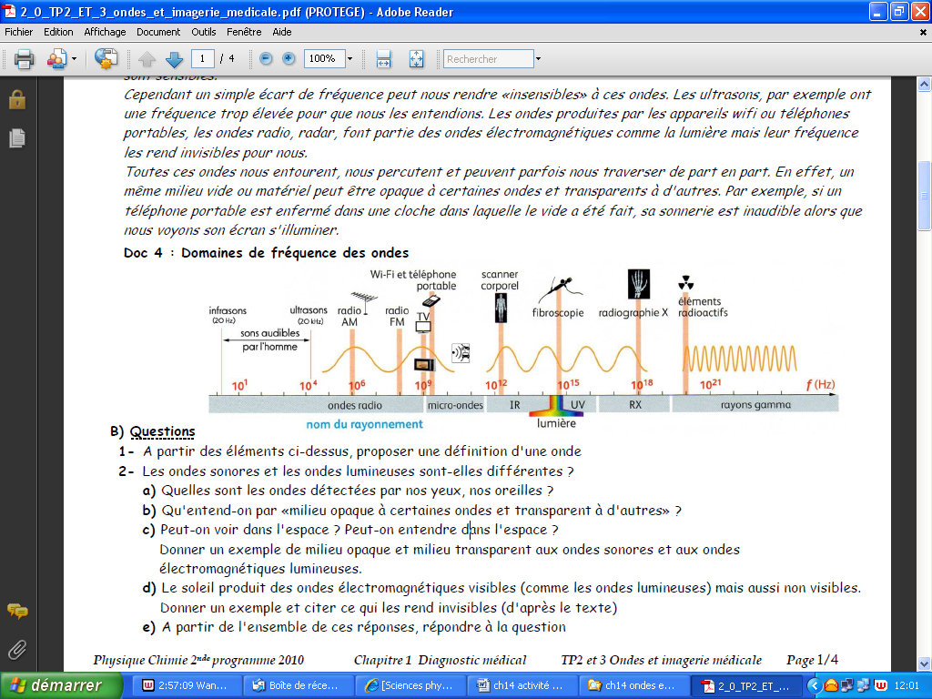

La vitesse de la lumière dans l’air est sensiblement égale à celle dans le vide : c= 3,00.108m.s-1 avec 3 chiffres significatifs.